GE Spülbogenverlängerung 135Gr mit Steckmuffe weiß-alpin d44

Geberit

Eigenschaften

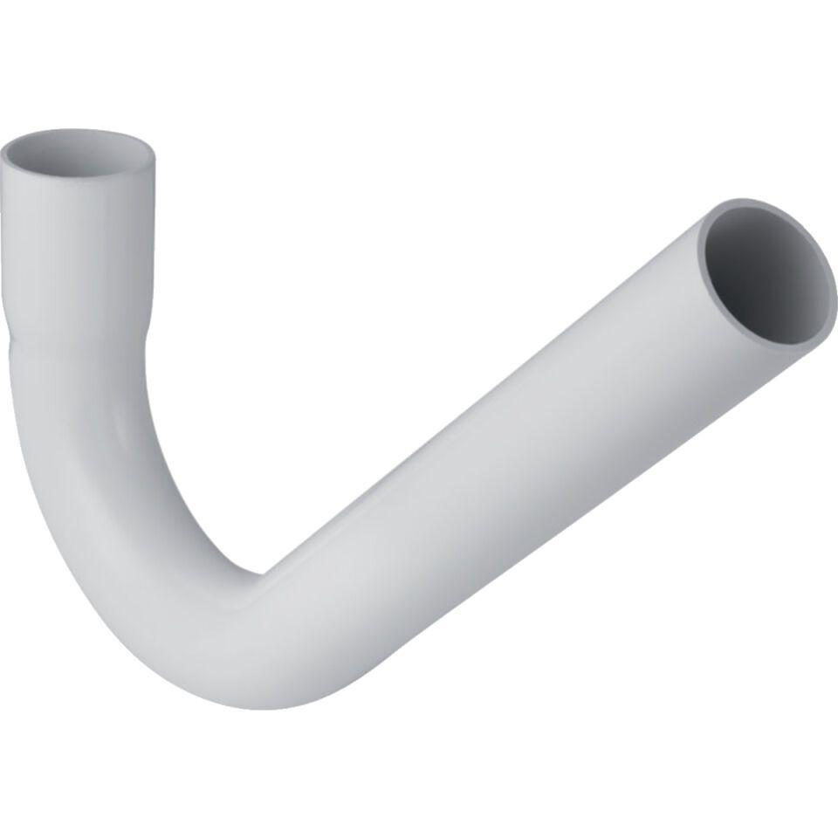

GTIN:

4025416007012

HAN:

118021111

Farbton

weiß

Werkstoff

Kunststoff